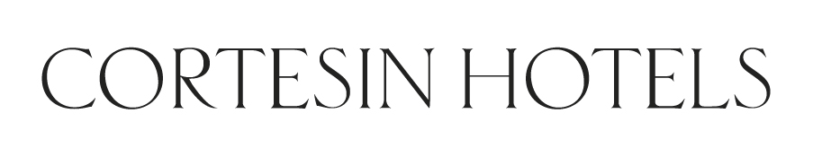

Contacto:
Cortesin Hotels
Sergat
E-mail: prensa@sergat.com

Finca Cortesin y Grand Hotel Son Net, reconocidos como ‘Best Luxury Hotel of the Year in Spain’ y ‘Best New Luxury Hotel of the Year in Spain’, respectivamente, en los ‘Beyond Luxury Awards 2023’

Finca Cortesin Hotel, Golf & Spa ocupa el primer lugar de la ‘10Best List 2023 by Beyond Luxury Awards’, que se elabora por primera vez este año

Palma de Mallorca, 23 de octubre de 2023 – Finca Cortesin, el espléndido y exquisito resort con campo de golf y spa ubicado entre Marbella y Sotogrande; y Grand Hotel Son Net, el espectacular refugio en la mallorquina Sierra de Tramuntana, rebosante de elegancia y arte, ambos de Cortesin Hotels, han sido reconocidos, respectivamente, como el ‘Best Luxury Hotel of the Year in Spain’ y ‘Best New Luxury Hotel of the Year in Spain’, en los Beyond Luxury Awards 2023.
Como novedad este año, el selecto jurado de los Beyond Luxury Awards 2023 ha elaborado la ‘10Best List 2023 by Beyond Luxury Awards’ con los mejores hoteles de lujo españoles, lista encabezada por Finca Cortesin.
De Finca Cortesin, que recibe este galardón por tercer año consecutivo, el jurado destacó su excelente comprensión sobre cuáles son los “pequeños grandes placeres de la vida”, convirtiéndose un año más en la mayor expresión del “lujo discreto”.
“Recibir por tercera vez consecutiva el galardón de ‘Beyond Luxury Awards’ como ‘Best Luxury Hotel of the Year in Spain’ supone una enorme satisfacción para Finca Cortesin. Este reconocimiento nos sirve de gran inspiración para seguir trabajando a fin de ser el referente del lujo exquisito y tranquilo que caracteriza a Cortesin Hotels”, ha señalado René Zimmer, Managing Director de Cortesin Hotels.
Respecto al galardón ‘Best New Luxury Hotel of the Year in Spain’ obtenido por Grand Hotel Son Net, René Zimmer ha añadido: “El hecho de que estos prestigiosos galardones distingan a Grand Hotel Son Net como la Mejor Apertura del año nos llena de un indudable orgullo. Este proyecto se nutre de la filosofía y el saber hacer de Finca Cortesin, y recibir un premio así nos compromete más aún con nuestra visión de ofrecer un lujo genuino, con raíces y sin estridencias”.
Grand Hotel Son Net y Finca Cortesin Hotel, Golf & Spa, ambos miembros de la prestigiosa colección ‘Legend’ de Preferred Hotels & Resorts, comparten la misma razón de ser: ofrecer experiencias únicas que aúnan detalle, exclusividad, discreción, confort absoluto y elegancia en entornos naturales de belleza incomparable.
Beyond Luxury Awards son los primeros y únicos premios que reconocen a la industria hotelera de lujo de la Península Ibérica a través de las valoraciones de un jurado profesional vinculado al sector.
Para más información, por favor visite fincacortesin.com y https://sonnet.es/

Sobre Grand Hotel Son Net
Son Net se encuentra en un lugar privilegiado con vistas al pintoresco pueblo de Puigpunyent. Se trata de un escondite elegante, discreto y lleno de arte en una posesión privada mallorquina que data de 1672. La imponente, pero elegante fachada exterior de la mansión fue restaurada y el magnífico interior del edificio renovado. Son Net cuenta con 31 habitaciones y suites que han hecho del lujo, la tradición y la exclusividad la marca de la casa, invitando a los huéspedes a vivir una experiencia única en Mallorca. Más información en www.sonnet.es/es/
Sobre Finca Cortesin Hotel, Golf & Spa
Situado en una finca de más de 215 hectáreas en Casares, entre Marbella y Sotogrande, Finca Cortesin abrió sus puertas en marzo de 2009 como hotel de cinco estrellas, club de golf y spa. Su hospitalidad, espectacular emplazamiento, la belleza de sus espacios interiores y exteriores, la intimidad e impecable servicio son reconocidos en todo el mundo. Todo esto le ha valido numerosos premios, tales como: TRAVEL + LEISURE / USA "WORLD´S BEST AWARDS 2020"#1 in the TOP 5 Resorts Hotels in Spain & Portugal #2 in the TOP 15 European Resort Hotels #11 in the TOP 100 Hotels in the World; CONDÉ NAST TRAVELER / USA & UK"READERS´ CHOICE AWARDS 2019" #1 in TOP 20 Hotels in Europe / Spain & Portugal; y Best Hotel of the Year 2018 por Preferred Hotels & Resorts. Finca Cortesin cuenta, además, con un proyecto inmobiliario único que incluye excepcionales villas. Se trata de casas con personalidad propia en primera línea de golf, con un denominador común: la calidad. Info acerca de las villas: http://www.fincacortesin.com/real-estate

